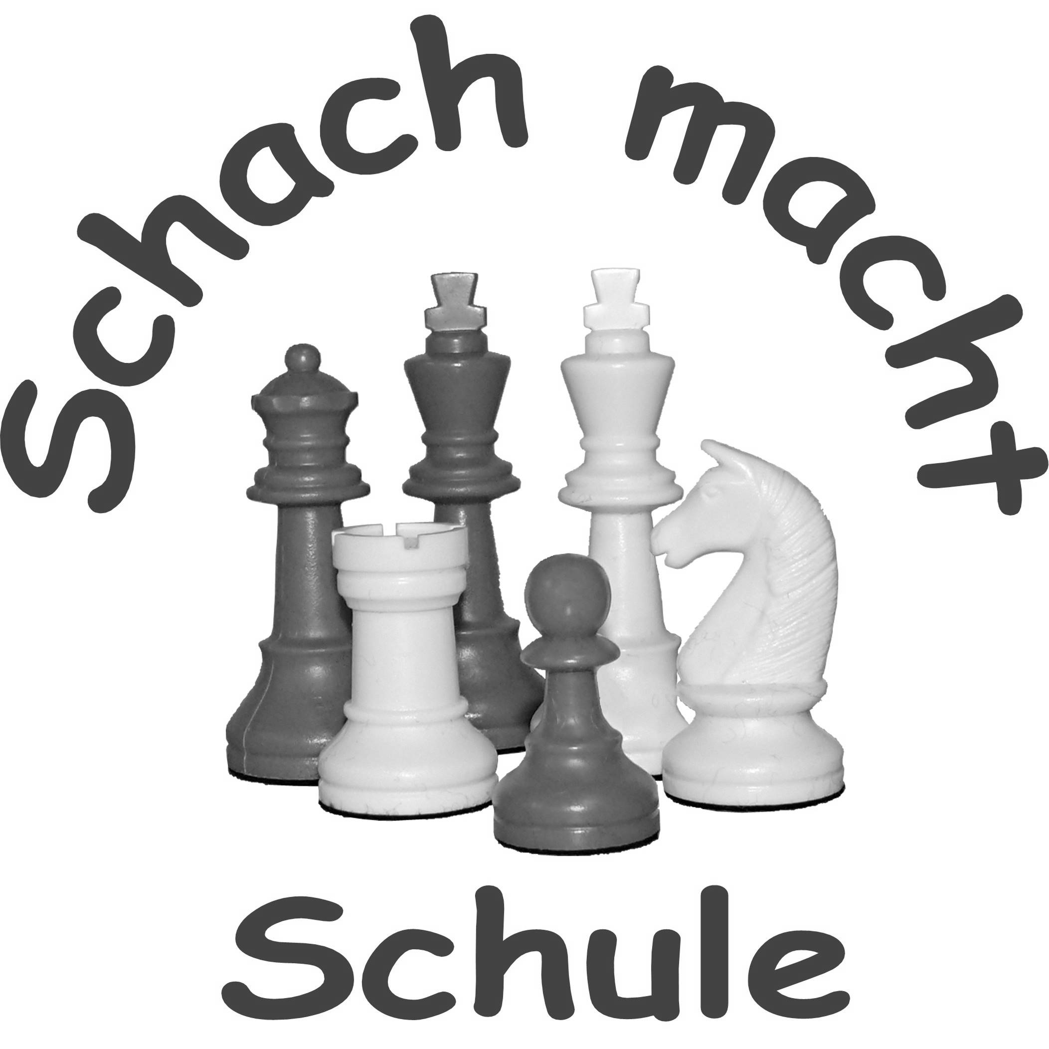
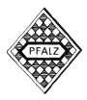
Schachjugend Pfalz im Pfälzischen Schachbund ev.

Referent für Schulschach: Torsten Lang, Mittelweg 5, 67122 Altrip
Tel: 06236 / 4290383 Mail: dagrande@gmx.de www.Schulschach-Pfalz.de
________________________________________________________________________________________________________________________

Altrip, 5. Nov. 2017

Einladung zu den Pfälzische Schulschachmeisterschaft 2017/18
Am 30. Januar und 02. Februar 2018 in Landau

Integrierte Gesamtschule
Schneiderstr. 69
76829 Landau
WK G , WK IV : Dienstag, 30. Jan. 2018,
WK I, II, III, M : Freitag, 02. Feb. 2018,

Dauer : 10.00 Uhr bis ca. 15.30 Uhr
Meldeschluss : 26. Jan. 2018 – gilt für alle Turniere! (bitte unbedingt einhalten!)
Teilnahmeberechtigt sind alle Schülerinnen und Schüler aller allgemeinbildenden Schulen der Pfalz.
Die Bildung von Spielgemeinschaften ist nicht zulässig.
WK* Jahrgang Turniermodus
I 1997 und jünger 5 Runden CH-System a 30 Min pro Spieler
M 2007 und älter Rundenturnier bzw. 5 Runden CH-System a 30 Min pro Spieler
II 2001 und jünger 5 Runden CH-System a 30 Min pro Spieler
III 2003 und jünger 7 Runden CH-System a 20 Min pro Spieler
IV 2005 und jünger 7 Runden CH-System a 20 Min pro Spieler
G bis 4. Klasse 7 Runden CH-System a 15 Min pro Spieler
* Die Wettkampfgruppe richtet sich nach dem ältesten Spieler; der Turniermodus kann aufgrund der
Teilnehmerzahlen noch geändert werden.

Weitere Informationen zum Turnier finden Sie auf der Homepage: www.Schulschach-Pfalz.de

Ein Anmeldformular ist beigefügt, bzw. es befindet sich zum Download und Ausfüllen auch auf der Homepage. Sie können sich jedoch auch formlos per Mail, Post oder telefonisch bei mir anmelden.
Anmeldungen per Mail werden bestätigt, da es in letzter Zeit häufig zu fehlerhaften Übermittlungen kam.
Bitte kontrollieren Sie auch ab und an die Teilnehmerliste auf der o.a. Webseite, ob Ihre Schule dort
korrekt eingetragen ist.

Mit freundlichem Gruß gez. T. Lang (Schulschachreferent der Pfalz)

